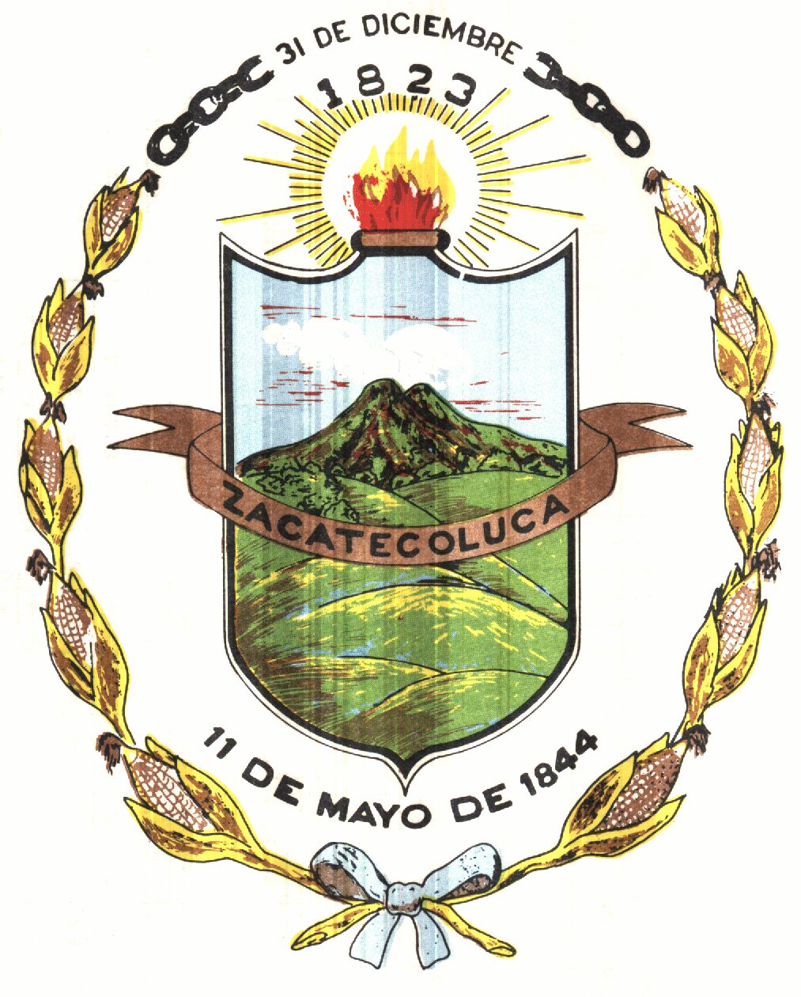

Municipio de Zacatecoluca
Departamento de La Paz, El Salvador, C.A.
Tel 2334-3736

Estadísticas de información
de Nacimientos Registradas
Registro del Estado Familiar

Año Libro Tomo fecha inicio fecha de cierre primer folio ultimo folio total de registros
2021 122 1 05/01/2021 29/01/2021 1 106 106
2021 122 1 01/02/2021 27/02/2021 107 190 84
2021 122 1 01/03/2021 26/03/2021 191 268 78
----------
Total de partidas registradas: 268

Partida de nacimientos emitidas (asentamientos) total de partida

2021 122 1 05/01/2021 29/01/2021 113
2021 122 1 01/02/2021 27/02/2021 89
2021 122 1 01/03/2021 26/03/2021 78
--------------
Total de partidas emitidas: 280

Licda. Reyna Candelaria Calero de Alvarado
Registradora del Estado familiar

